Tajine de fruits et vinaigrette de coriandre
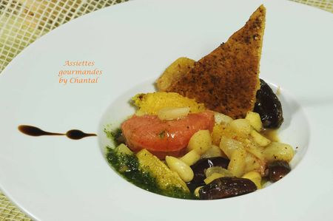
Ingrédients (pour 4 personnes):
1 orange, 1 pamplemousse, 12 dattes, 1 poire, 8 abricots secs, 1 cs d'amandes mondées, 1 cs de raisins secs, gingembre confit...
1 cs de miel, 50 g de sucre, 15 g de beurre, 1 sachet de thé aux épices, 1/4 cc de poudre à pain d'épice, cannelle, 1 gousse de vanille, brins de coriandre, 10 cl d'huile de pépins de raisins, crème de balsamique.
Tuile : 1/2 rouleau de pâte feuilletée, 1 cs de sucre glace, 1 cc de poudre de pain d'épice
Préparation:
Faire tremper les abricots secs et les raisins secs dans le thé chaud.
Peler l'orange et le pamplemousse à vif, prélever les suprêmes en retirant toutes les petites peaux qui pourraient donner de l'amertume.
Peler la poire et la couper en petits morceaux.
Faire chauffer le beurre dans une poêle et ajouter les morceaux de poire. Ajouter 20 g de sucre et les amandes émondées. Mélanger, ajouter le miel puis les abricots, les dattes dénoyautées, les raisins et les suprêmes d'agrumes.
Ajouter les épices, graines de vanille, gingembre confit, et laisser sur le feu 2-3 minutes. Verser un peu de thé et laisser réduire et confire.
Tuiles : Mélanger le sucre glace et les épices; étaler finement la pâte feuilletée en fleurant le plan de travail avec le mélange sucre glace + épices.
Placer la pâte entre 2 feuilles de papier sulfurisé ou Silpat. Recouvrir d'une seconde plaque afin d'empêcher la pâte de gonfler et enfourner environ 12 minutes (vérifier la cuisson, la pâte doit être dorée).
Découper.
Mixer la coriandre, l'huile de pépins de raisin et 30 g de sucre.
Dresser l'assiette: verser un trait de crème de balsamique au fond de l'assiette, répartir les fruits aux épices et terminer avec des touches d'huile sucrée à la coriandre.
Servir avec les tuiles feuilletées aux épices.
Assiettes Gourmandes
http://assiettesduchef.canalblog.com
assiettes.gourmandes@yahoo.fr

